Je {settings.name}-account is aangemaakt. Via de knop onderaan deze email kun je het wachtwoord van jouw account instellen.

Download vervolgens onze AeroFitt APP. Hierin kun je onder andere:
- Training volgen & Analyseren: Bekijk al je trainingsgegevens en voortgang (zowel EGYM-cirkel als cardio) in de app, die direct gekoppeld is aan de EGYM Cloud.
- Groepslessen & Reserveringen: Bekijk het lesrooster van je sportschool en boek of annuleer direct groepslessen via de app.
- BioAge & Motivatie: Volg je fysieke conditie met de BioAge-functie, die laat zien hoe fit je bent op basis van je trainingsdata.
- App Integraties: Koppel populaire apps en wearables zoals Strava, Fitbit, Garmin en MyFitnessPal voor een totaaloverzicht.
- Communicatie met de Club: Ontvang updates van de sportschool en gebruik de app voor inchecken, uitdagingen en/of wijzigingen groepslessen.
- Thuistraining: Volg trainingsschema's die ook thuis of buiten de sportschool kunnen worden uitgevoerd.
- Jouw lidmaatschap & gegevens: Zie de informatie in over jouw lidmaatschap. Wijzig waar nodig zelf jouw gegevens.

Mocht je nog vragen hebben, kun je altijd contact met ons opnemen.

Je kunt de AeroFitt App downloaden via onderstaande knoppen of via de App-store of de Google Play-Store
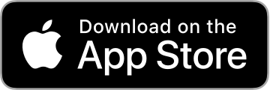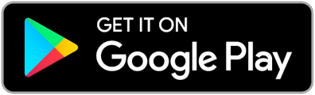

Je kunt ook de QR-code op deze pagina scannen met de camera van je telefoon om de app direct te openen.
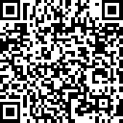

Maak jij geen gebruik van jouw telefoon of wil jij de app niet gebruiken, maar wel lessen en/of activiteiten reserveren? Dan is de 'Mijn AeroFitt omgeving' te bereiken via jouw de website: https://aerofitt.dewi-online.nl/member/login

